Le révolutionnaire Defy El Primero 21 se pare de noblesse en or rose
C’est un nouveau tour de force magistral de Zenith qui a subjugué le monde entier en 2017 avec le grand lancement du nouveau ZENITH DEFY EL PRIMERO 21. Réinvention chronométrique de la précision et de la fiabilité, le DEFY EL PRIMERO 21 est l’incarnation ultime de l’esprit d’innovation qui coule dans les veines de Zenith depuis plus de 150 ans. Dans cette nouvelle version or rose, la teinte chaleureuse et le raffinement du métal précieux soulignent en douceur la noblesse inhérente de ce modèle précurseur.
En 1969, Zenith lançait El Primero, le premier mouvement de chronographe automatique intégré à roue à colonne, permettant d’atteindre la précision au 1/10e de seconde. Réalisation ultime d’une quête de perfection et preuve de sa capacité à façonner des légendes horlogères, ce modèle révolutionnaire posait un jalon dans l’histoire horlogère, qui n’a jamais été dépassé – jusqu’aujourd’hui. Un demi-siècle plus tard, Zenith a, une fois encore, défié la tradition et repoussé toutes les barrières existantes, nous faisant entrer dans le monde de la précision au 1/100e de seconde. Légende réincarnée, DEFY EL PRIMERO 21 est le symbole scintillant d’un 21ème siècle synonyme de futur renouvelé, pour une marque à l’étoile véritablement unique.
Zenith ne connaît aucune limite dans sa quête d’exception
Le ZENITH DEFY EL PRIMERO 21 représente un bond en avant, tant en matière de performance que de construction mécanique. Pour Zenith, il s’agit d’une compétition contre personne sinon soi-même. Le mouvement fraichement réinventé de ce remarquable garde-temps oscille à une fréquence de 360’000 A/H (50 Hz), soit dix fois celle de de son prédécesseur, l’illustre El Primero, permettant maintenant une précision au 1/100e de seconde. Cette fréquence époustouflante est sublimée par un affichage au design exquis : le rehaut gradué de 1 à 100 est parcouru par une aiguille à la vitesse fulgurante d’un tour par seconde, offrant un impact visuel sans précédent et une impression de voyage temporel surréaliste à son heureux porteur. Cette complication mécanique hors-normes renferme un nombre bien moindre de composants et minimise ainsi les assemblages et les ajustements fastidieux, tout en répondant aux tendances de l’ingénierie de développement moderne et en assurant une performance optimale. En plus d’une performance et d’une structure mécanique significativement complexifiées, le design du DEFY EL PRIMERO 21, certifié chronomètre par le TIMELAB, puise son inspiration dans la beauté robuste de son aîné lancé en 1969. Cerclé d’un boîtier 44mm en titane grade 5, le cadran ouvert du DEFY EL PRIMERO 21 offre un décor résolument contemporain aux codes identitaires caractéristiques du légendaire modèle originel : trotteuse étoilée, index facettés et grandes aiguilles bâtons luminescentes, l’ensemble rendant un fier hommage au patrimoine dans une superbe démonstration de brillance futuriste.

Complément idéal des richesses intérieures de son mouvement qui lui vaut d’être certifié chronomètre par le TIMELAB, le DEFY EL PRIMERO 21 OR ROSE se présente dans une version particulièrement radieuse avec un boîtier taillé dans ce métal précieux. Les index et aiguilles dorés assortis parcourent avec élégance un cadran ajouré d’un noir éclatant affichant la réserve de marche du chronographe à 12h, les heures et les minutes au centre, la petite seconde à 9h, un compteur noir 60 secondes à 6h et un compteur bleu 30 minutes à 3h. Ce modèle d’une élégance exquise est disponible au choix avec un bracelet en caoutchouc noir recouvert d’alligator marron, ou un autre en or rose. Tous deux sont équipés d’une boucle double déployante en or et titane. Dotée d’une réserve de marche de 50 heures, ce splendide garde-temps, également étanche jusqu’à 100 mètres, retiendra naturellement l’attention d’amateurs horlogers raffinés et exigeants.

DEFY EL PRIMERO 21 ROSE GOLD
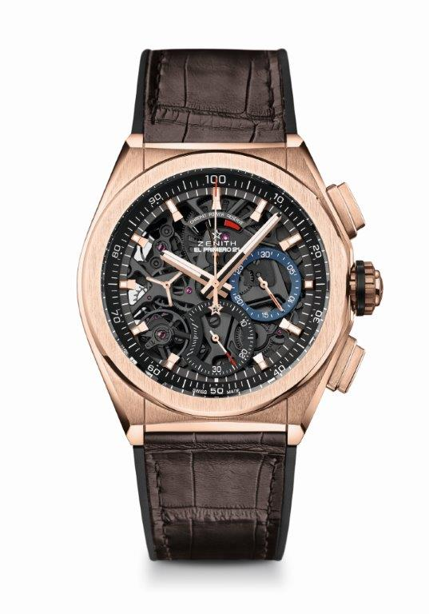
DETAILS TECHNIQUES
Référence : 19.9000.9004/71.R585

POINTS CLÉS
Nouveau mouvement du chronographe au 1/100e de seconde
Signature dynamique exclusive d’une rotation par seconde
1 échappement pour la montre (36 000 alt/h – 5 Hz) ;
1 échappement pour le chronographe (360 000 alt/h – 50 Hz)
Certifié Chronomètre

MOUVEMENT
El Primero 9004, automatique
Calibre : 14¼``` (Diamètre : 32.80 mm)
Épaisseur : 7.9 mm
Composants : 293
Rubis : 53
Fréquence 36,000 VpH (5 Hz)
Réserve de marche 50 heures min
Masse oscillante spéciale avec motif « satiné circulaire »

FONCTIONS
Heures et minutes au centre
Petite seconde à 9 heures
Chronographe au 1/100e de seconde :
-Aiguille de chronographe centrale
-Compteur 30 minutes à 3 heures
-Compteur 60 secondes à 6 heures
-Chronographe à indication de la réserve de marche à 12 heures

BOITIER, CADRAN ET AIGUILLES
Matériau : Or rose
Diamètre : 44 mm
Diamètre ouverture : 35.5 mm
Épaisseur : 14.50 mm
Verre : Verre saphir bombé traité antireflet sur ses deux faces
Fond : Verre saphir transparent
Étanchéité : 10 ATM
Cadran : Ajouré avec compteurs deux couleurs différentes
Index des heures : Or plaqué, facettés et recouverts de Super-LumiNova®
Aiguilles : Or plaqué, facettés et recouverts de Super-LumiNova®

BRACELET ET BOUCLE
Bracelet en caoutchouc noir recouvert de cuir Alligator brun
Double boucle déployante en or et titane

DEFY EL PRIMERO 21 ROSE GOLD
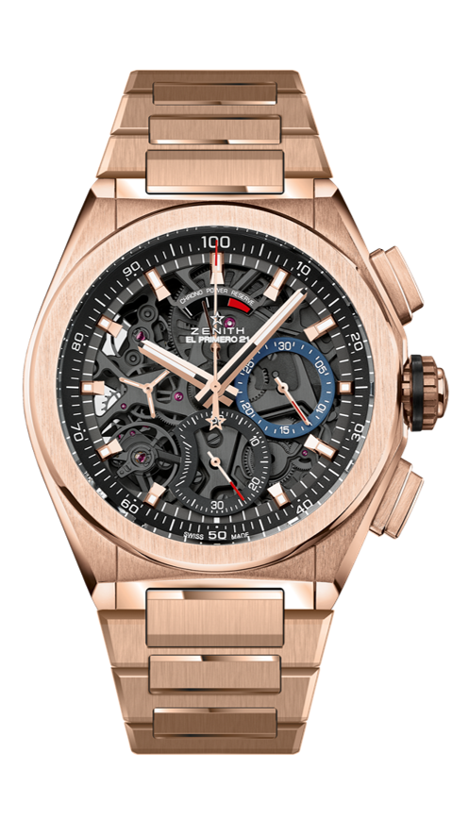
DETAILS TECHNIQUES
Référence : 18.9000.9004/71.M9000

POINTS CLÉS
Nouveau mouvement du chronographe au 1/100e de seconde
Signature dynamique exclusive d’une rotation par seconde
1 échappement pour la montre (36 000 alt/h – 5 Hz) ;
1 échappement pour le chronographe (360 000 alt/h – 50 Hz)
Certifié Chronomètre

MOUVEMENT
El Primero 9004, automatique
Calibre : 14¼``` (Diamètre : 32.80 mm)
Épaisseur : 7.9 mm
Composants : 293
Rubis : 53
Fréquence 36,000 VpH (5 Hz)
Réserve de marche 50 heures min
Masse oscillante spéciale avec motif « satiné circulaire »

FONCTIONS
Heures et minutes au centre
Petite seconde à 9 heures
Chronographe au 1/100e de seconde :
-Aiguille de chronographe centrale
-Compteur 30 minutes à 3 heures
-Compteur 60 secondes à 6 heures
-Chronographe à indication de la réserve de marche à 12 heures

BOITIER, CADRAN ET AIGUILLES
Matériau : Or rose
Diamètre : 44 mm
Diamètre ouverture : 35.5 mm
Épaisseur : 14.50 mm
Verre : Verre saphir bombé traité antireflet sur ses deux faces
Fond : Verre saphir transparent
Étanchéité : 10 ATM
Cadran : Ajouré avec compteurs deux couleurs différentes
Index des heures : Or plaqué, facettés et recouverts de Super-LumiNova®
Aiguilles : Or plaqué, facettés et recouverts de Super-LumiNova®

BRACELET ET BOUCLE
Bracelet or rose

